# 音乐播放器

**（当前版本为初级版本，后面会更新）**

1. 界面运用了CardView与RecycleView的结合
2. 利用Android自带的媒体库自动获得本地歌曲，歌手，时长，专辑

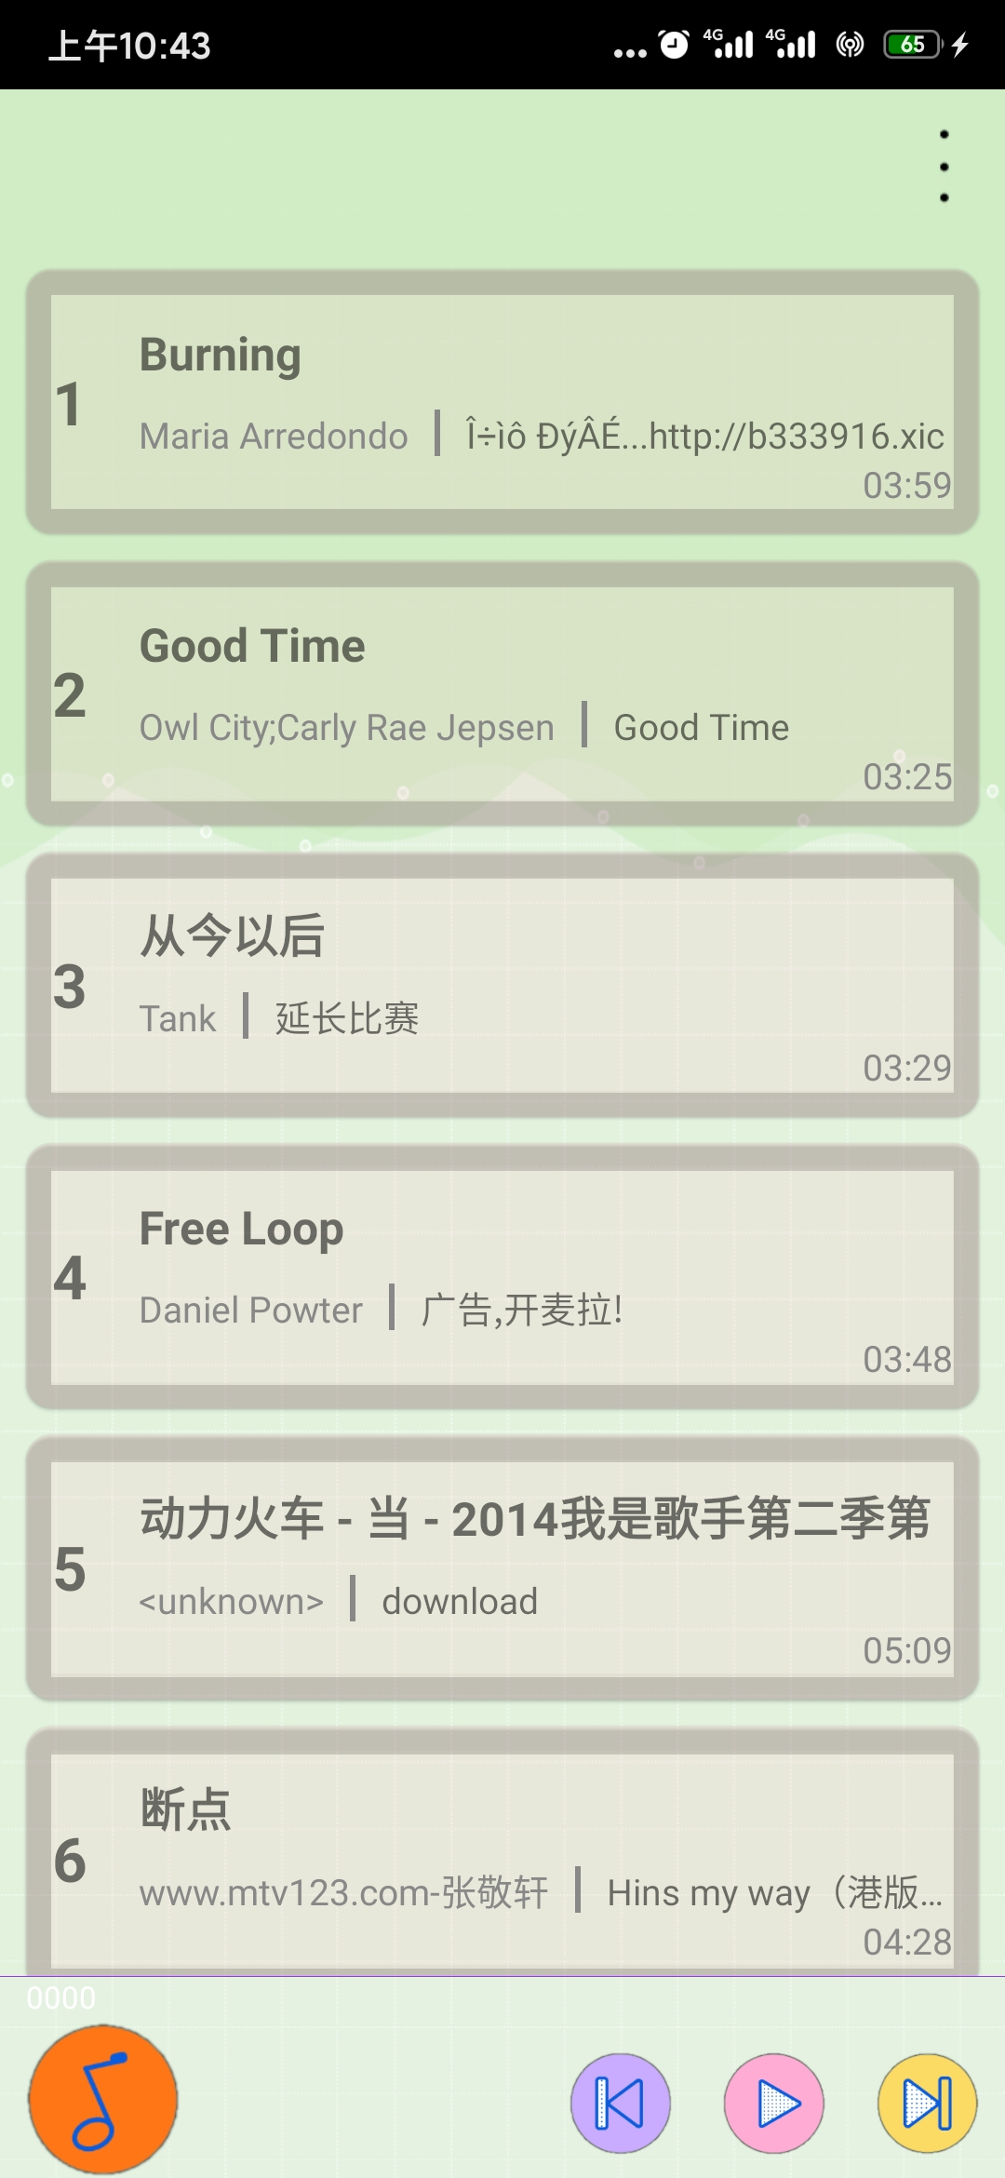

1. 当选中一首歌曲时，下方显示歌手，歌名，专辑，以及进度条（可拖动）

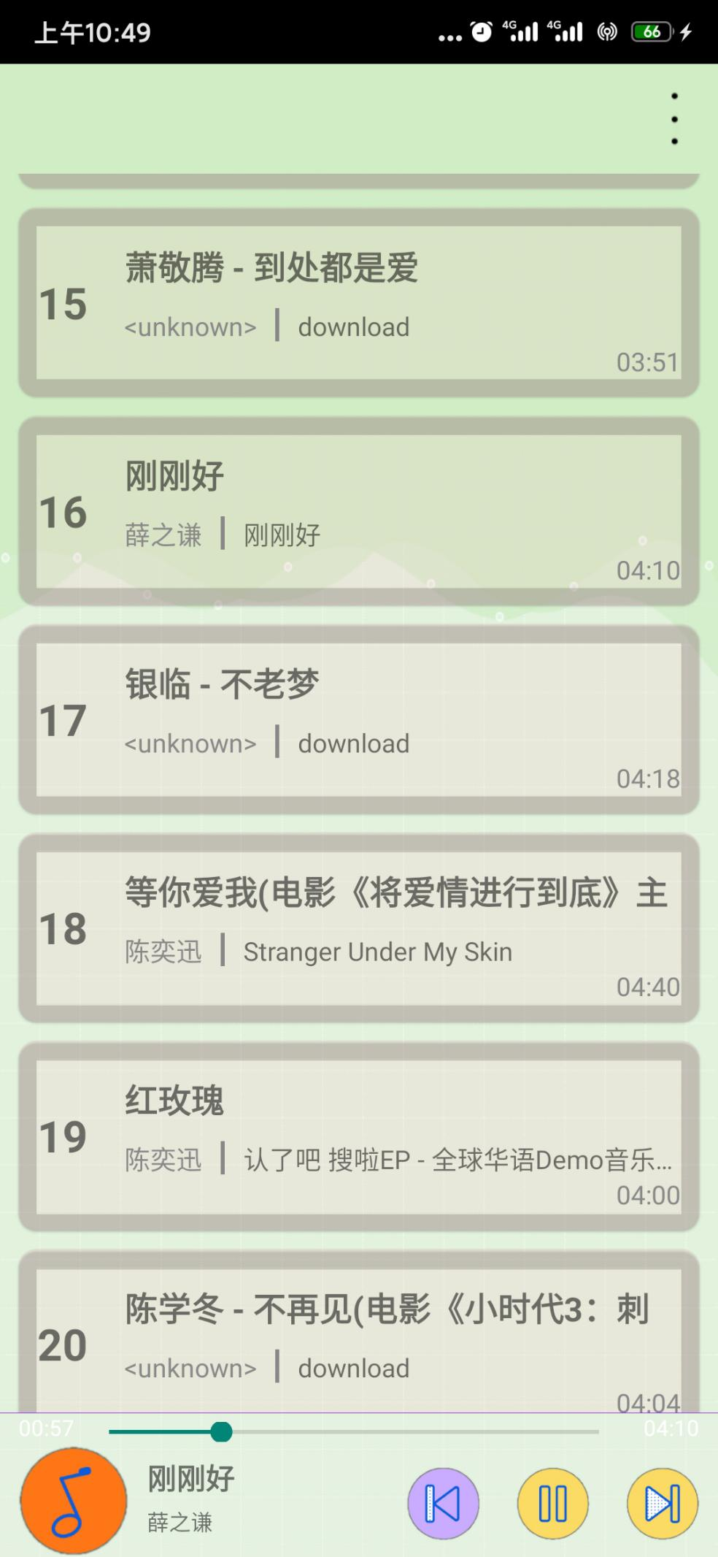

1. 加入了VolumeShaper音效，使音乐更加动听
2. 当未选择歌曲点击播放按钮（或上一曲，下一曲按钮时），会有提示

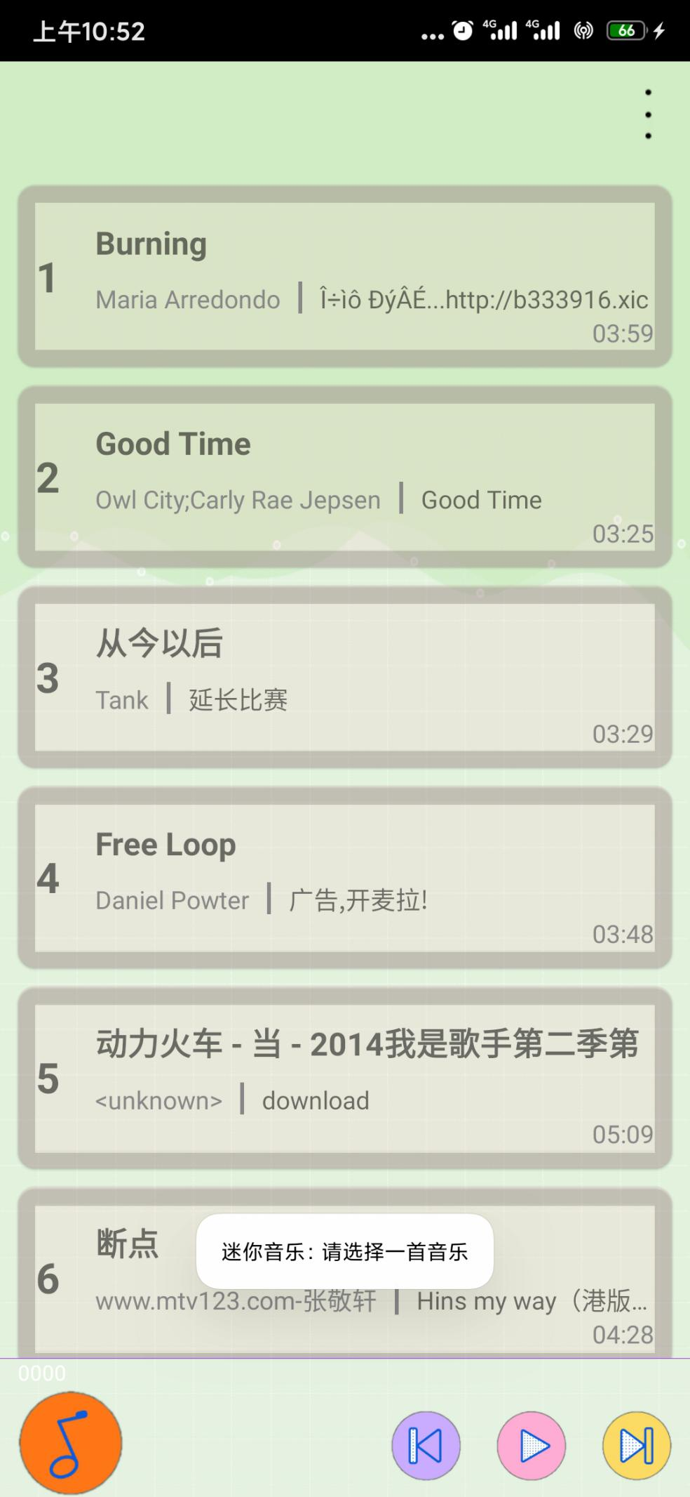

1. 点击右上角更多图标会跳转更多设置界面



1. 更多页面提供三个功能

A.更换背景（**利用Sharedpreference轻量级存储保存上次选择壁纸的操作**）

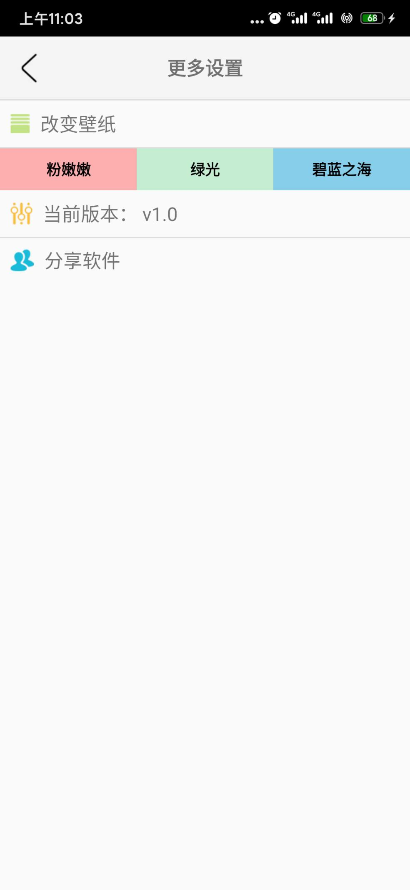

更换背景（选中自身背景时有提示）

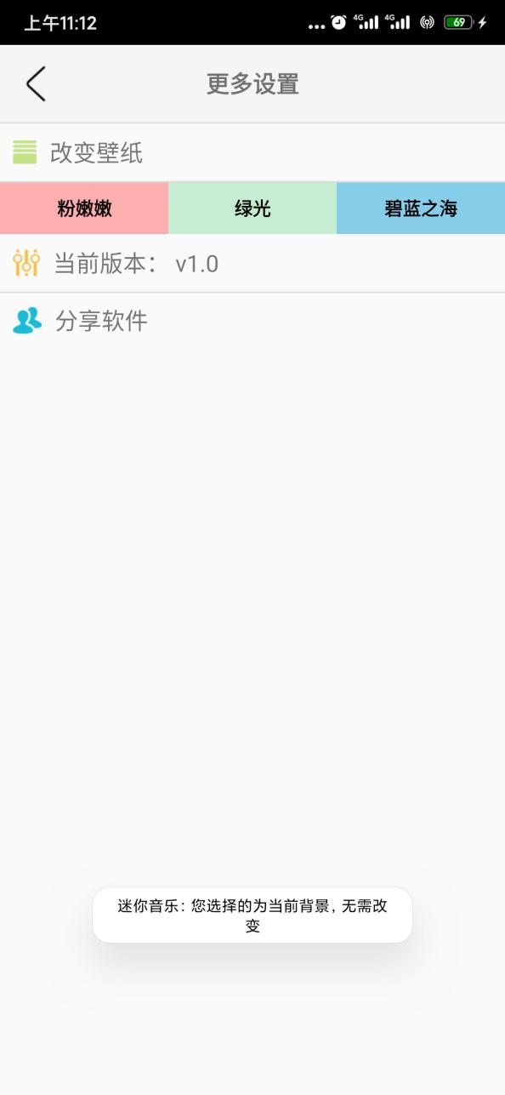

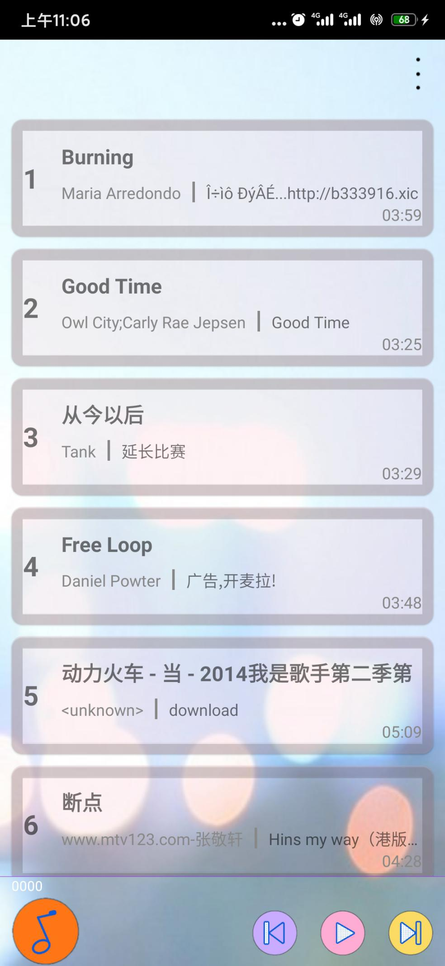

1. 显示当前版本号



C可分享他人本App的信息



